С чем сочетать самый сексуальный цвет?
Красный — цвет власти, роскоши, опасности и страсти, символизирует одновременно и целомудрие ,и разврат. Это цвет сильных, властолюбивых и даже склонных к манипуляциям натур. Красный в чистом виде — не такое распространенное явление в гардеробах, слишком он напорист и требователен к фигуре.
В большинстве случаев этот цвет присутствует в одежде дозировано, как составляющая цветочных и клетчатых рисунков, полоски и прочих многоцветных принтов.
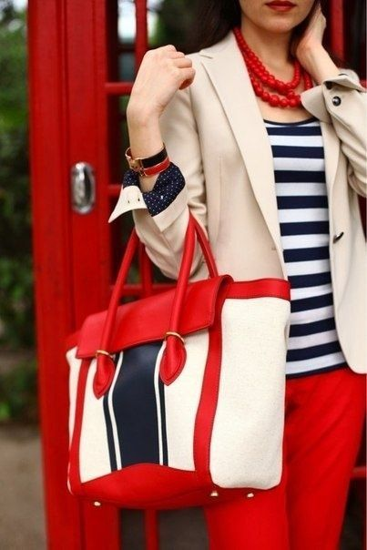
Но сочетание красного цвета в одежде никогда не останется незамеченным, поэтому выбирая королевский пурпур или насыщенный винный следует понимать, кто будет в центре внимания.
Есть несколько нюансов использования этого харизматичного цвета.
- Обтягивающий,концентрированный алый наряд подходит исключительно для женщин с идеальной фигурой. В остальных случаях следует понимать, что красный слегка полнит, поэтому дамам в теле следует с осторожностью выбирать одежду таких оттенков.
- Красный идеален для темноволосых, смуглых женщин или с золотистым, бархатным оттенком кожи. В противном случае цвет, как лакмусовая бумажка, проявит все существующие на коже недостатки. Интересный момент: привлекательную женщину красный сделает прелестнее, а неказистую – наоборот, еще некрасивее.
- Надевая пурпурные наряды следует подготовиться к пристальному вниманию и пытаться соответствовать ожиданиям публики.
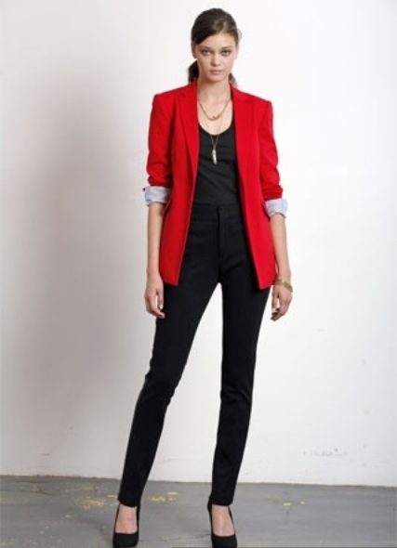
Как может показаться на первуй взляд, сочетание черного с красным – тандем не столь однозначный. Во-первых, оба цвета довольно активные, усиливающие действие иных оттенков, поэтому с ними надо быть осторожнее. Во-вторых, это цветовое сочетание нередко используется в театральных постановках и национальных костюмах, поэтому иногда возникают нежелательные ассоциации. Чтобы этого избежать, не стоит отдавать предпочтение красным нарядам с черными орнаментом – лучше выбрать монохромные предметы одежды.
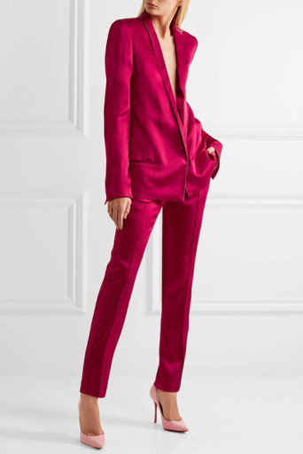
Также красный используют в пошиве костюмов для сексуальных ролевых игр, поэтому, чтобы вас не воспринимали исключительно как объект эротических желаний, не следует выбирать глянцевые, латексные, лаковые, кружевные текстуры ткани.
Повседневные образы в алой палитре особенно хороши с голубыми джинсами, чуть разбавленные белым или бежевым.
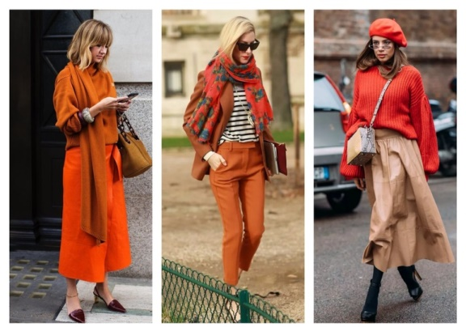
Насыщенный шоколадный и яркий коралловый или нежный песочный и бархатистый винный – в данном случае допустимы любые сочетания. Но особенно мягко смотрятся дуэты теплых оттенков коричневого с красным.
Кирпичный, темно-песочный с насыщенным гранатовым, арбузным, винным создают отличные луки в стиле кежуал.
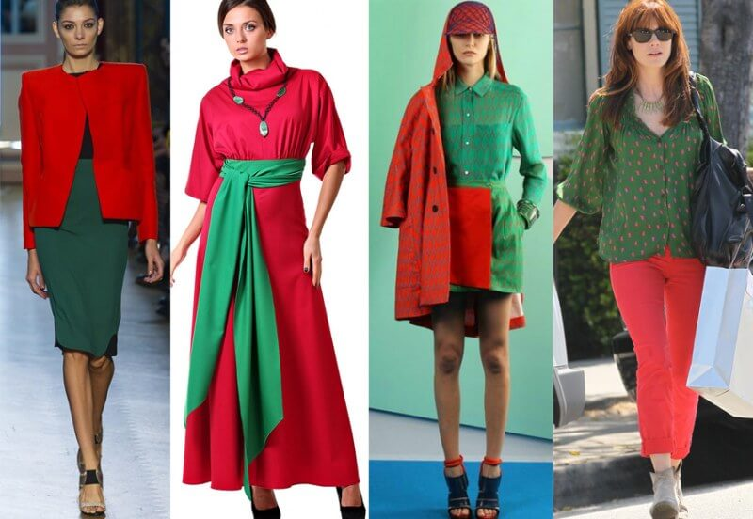
Существует мнение, что красный и зеленый в одном наряде могут подружить только французы! Доля истины в этих словах есть, ведь ансамбль зеленого с красным, так же как и красного с черным, несет на себе печать театральности и национальных костюмов разных народов мира.
К тому же зеленый — цвет спокойствия, красный — страсти, что нередко дает очень противоречивые результаты.
Красный в дуэте с теплыми оттенками зеленого — цвет молодой зелени, оливковый, хаки, создает динамичный, «беспокойный» посыл, который больше подходит для молодежной и спортивной одежды. А вот сочетание красного с холодными, глубокими оттенками зеленого выглядит благородно и сдержанно. В этом случае стоит придерживаться правил комбинации красного с черным:
— не мельчить, чем крупнее цветовые блоки, тем лучше.
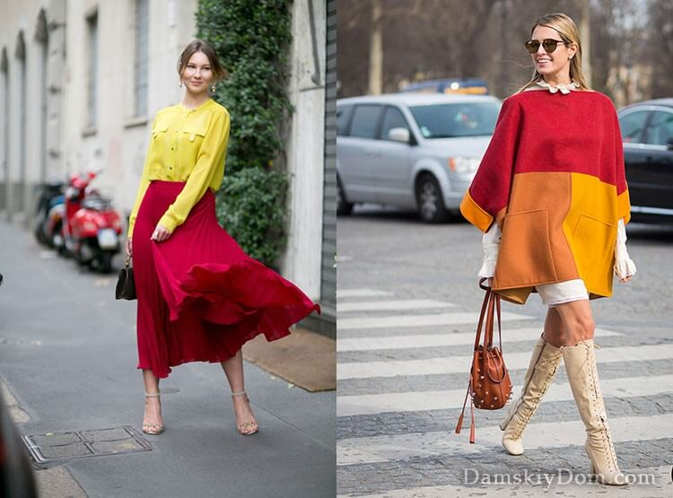
Красный, оранжевый и желтый — их сочетания чаще всего бывают удачными и понятными глазу, однако не всякая персона способна вытянуть такой яркий цветовой взрыв в одном образе. Если и выбирать подобные ансамбли, то окружение — природа, ситуация и антураж должны полностью соответствовать яркости и жизнерадостности наряда. Пляж, загородная прогулка, вечеринка на тему «Стиляги» и другие подобные мероприятия — самое место для комбинации красного с оранжевым и желтым.
Красный очень актуальный цвет, он раскрашивает нашу жизнь в яркие цвета и делает нашу жизнь краше.

